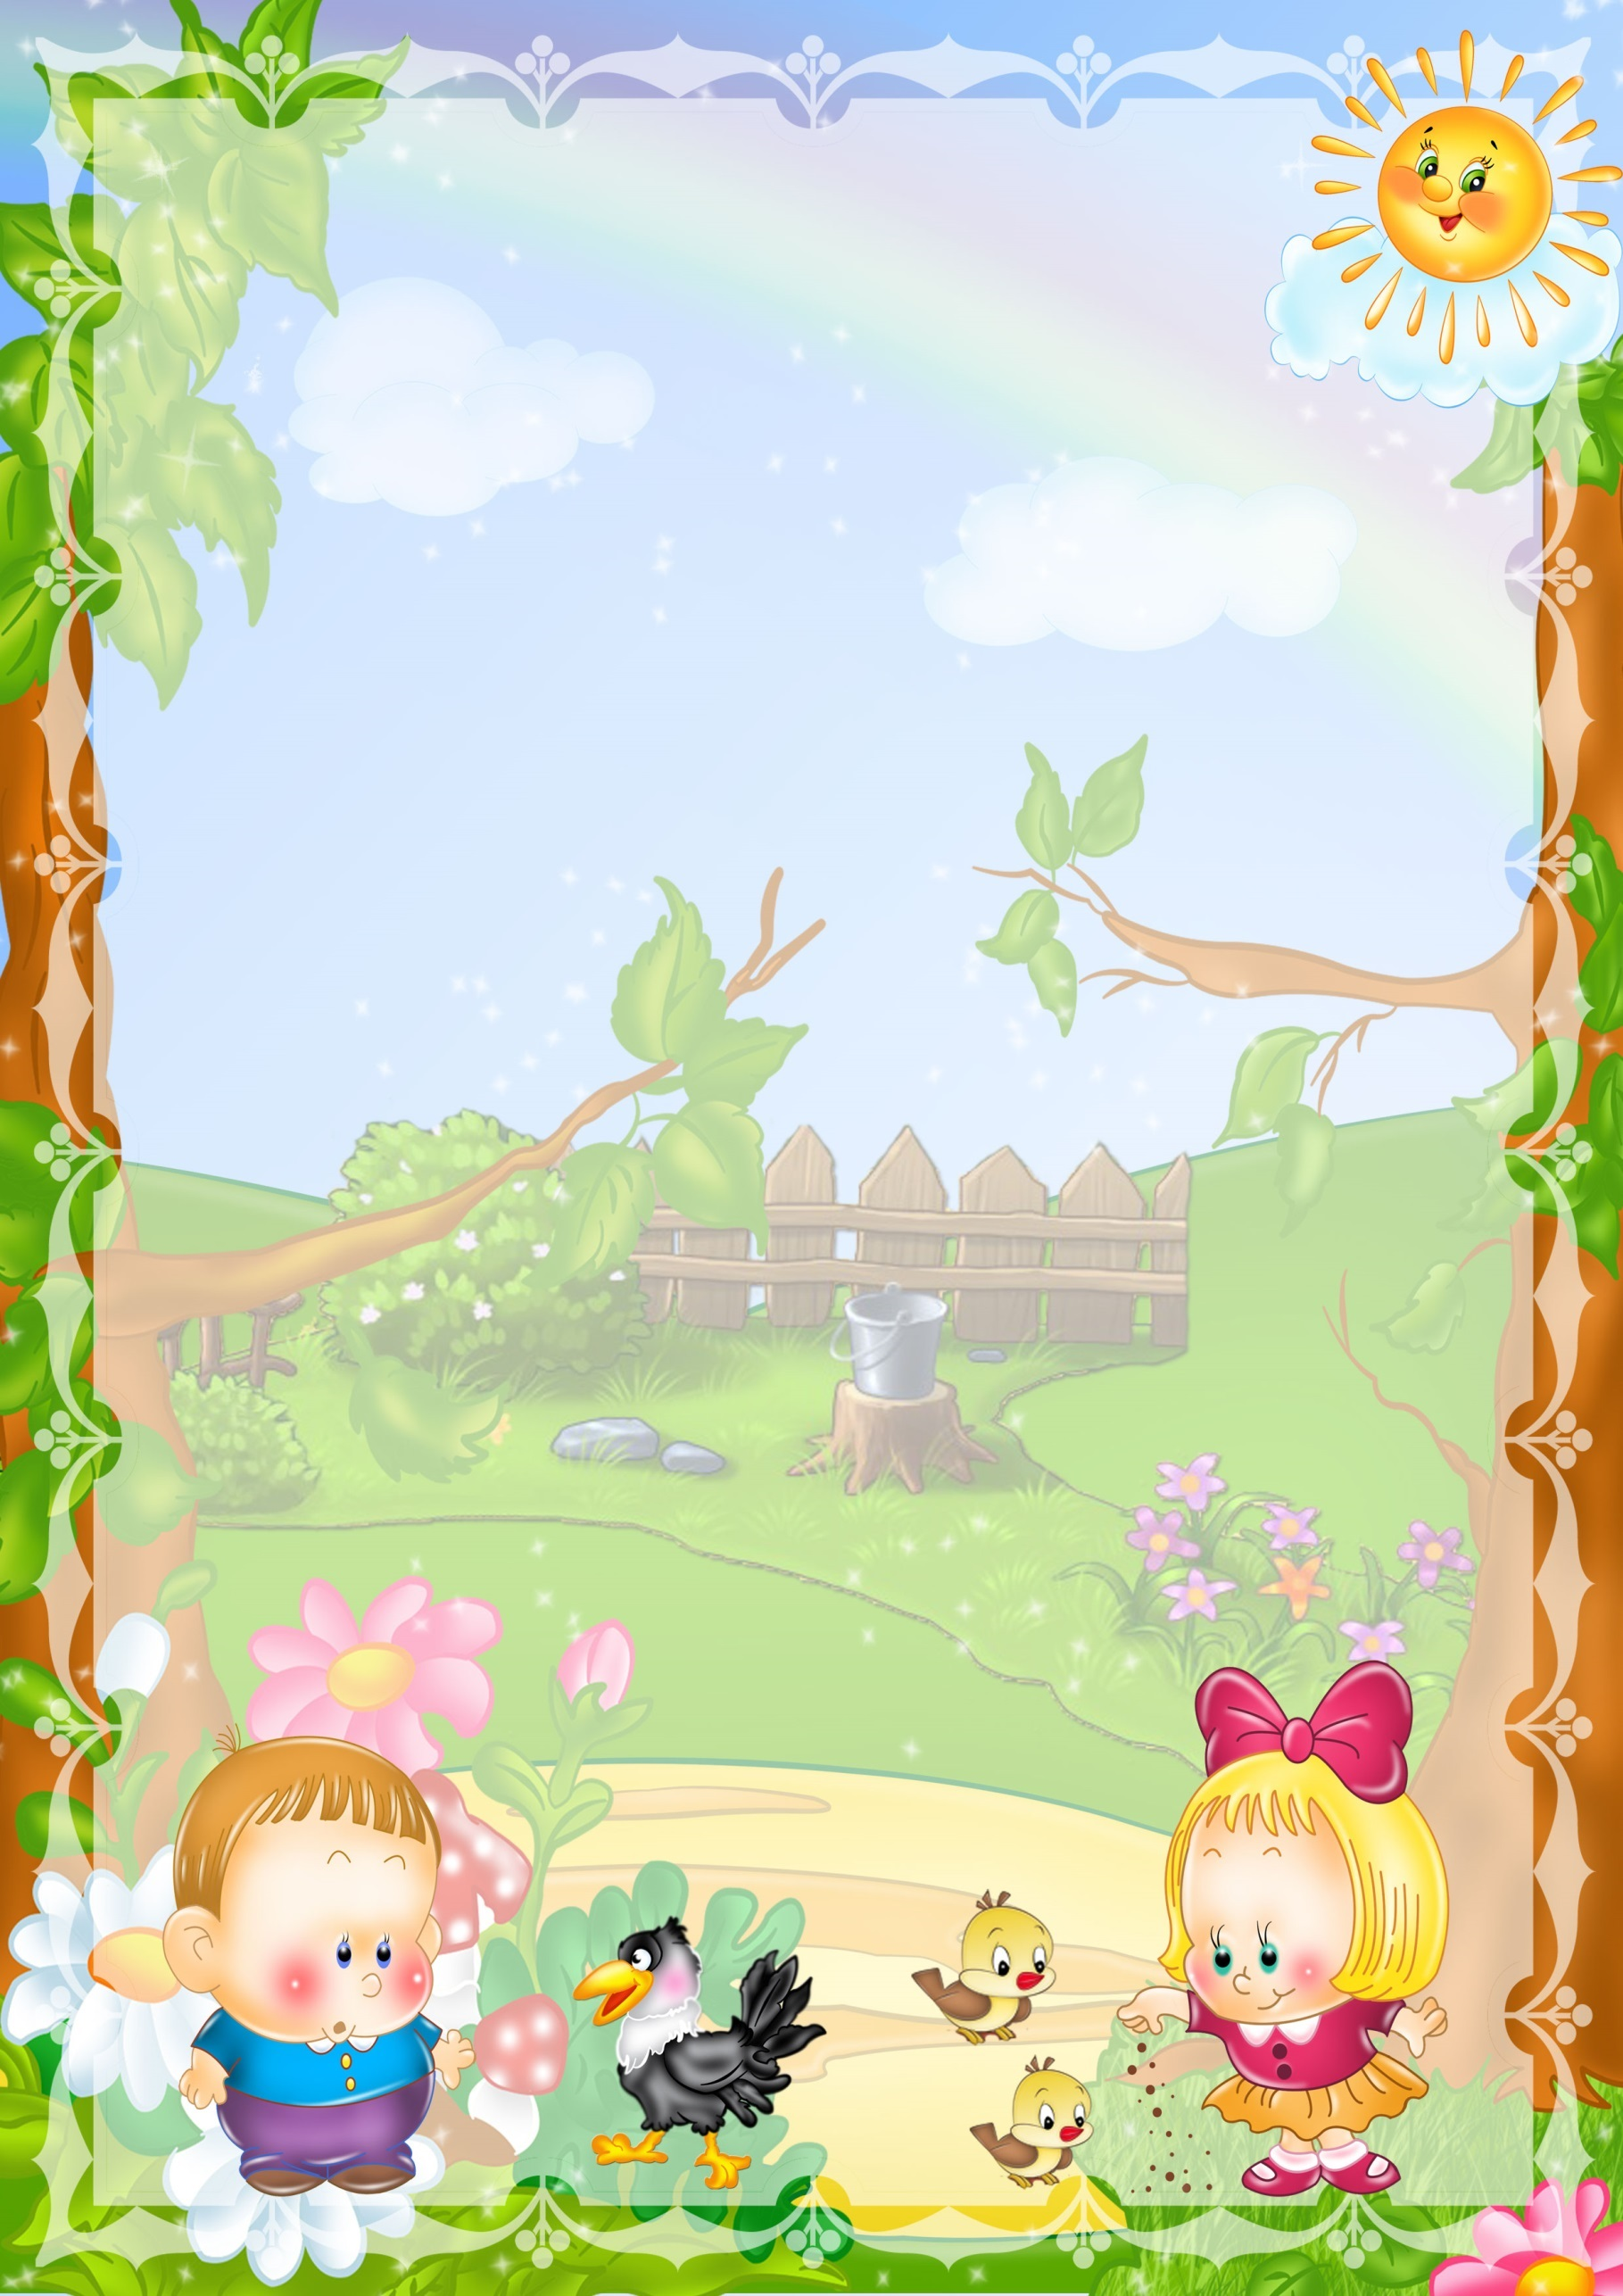

**Консультация для родителей на тему:**

**«Роль игры в социально-коммуникативном развитии дошкольника»**



**СОЦИАЛЬНОЕ развитие это процесс**, во время которого ребенок усваивает ценности, традиции, культуру общества, в котором он живет. Играя, занимаясь, общаясь с взрослыми и сверстниками, он учиться жить рядом с другими, учитывать их интересы, правила и нормы поведения в обществе, то есть становится **социально компетентными**.

Несомненно, этот процесс происходит, прежде всего в семье. Ведь семья является основным транслятором знаний, ценностей, отношений, традиций от поколения к поколению. Атмосфера семьи, теплые взаимоотношения ребенка и **родителей**, стиль воспитания, которой определяется нормами и правилами, принятыми в семье и которые **родители** передают своим детям, - все это оказывает огромное влияние на **социальное развитие малыша**.

Но, если ребенок посещает **дошкольное учреждение**, то большую **роль** часть времен он проводит в детском саду, и тогда в процесс его **социализации** включается воспитатель.

*«****Социальная роль****»* - это система норм и правил поведения, ожидаемого от человека, занимающего в обществе или **социальной** группе определённое положение *(Р. С. Немов)*. Овладение **социальной ролью** является одним из основных компонентов процесса становления **социального опыта**. Рассуждать об овладении на этапе **дошкольного детства детьми социальными** ролями на первый взгляд, кажется, несвоевременно. В то же время общеизвестно, что игра является ведущим видом деятельности ребенка **дошкольного возраста**. Именно в процессе игровой деятельности **дошкольники** приобретают первоначальный опыт выполнения элементарных игровых действий и принятия игровой роли **социальной направленности**.

В процессе **социального развития у ребенка- дошкольника развивается** эмоционально-положительное отношение к себе и окружающему миру, взрослым и сверстникам, формируется система внутренних и внешних мотивов, потребностей, элементарные **социальные** навыки.

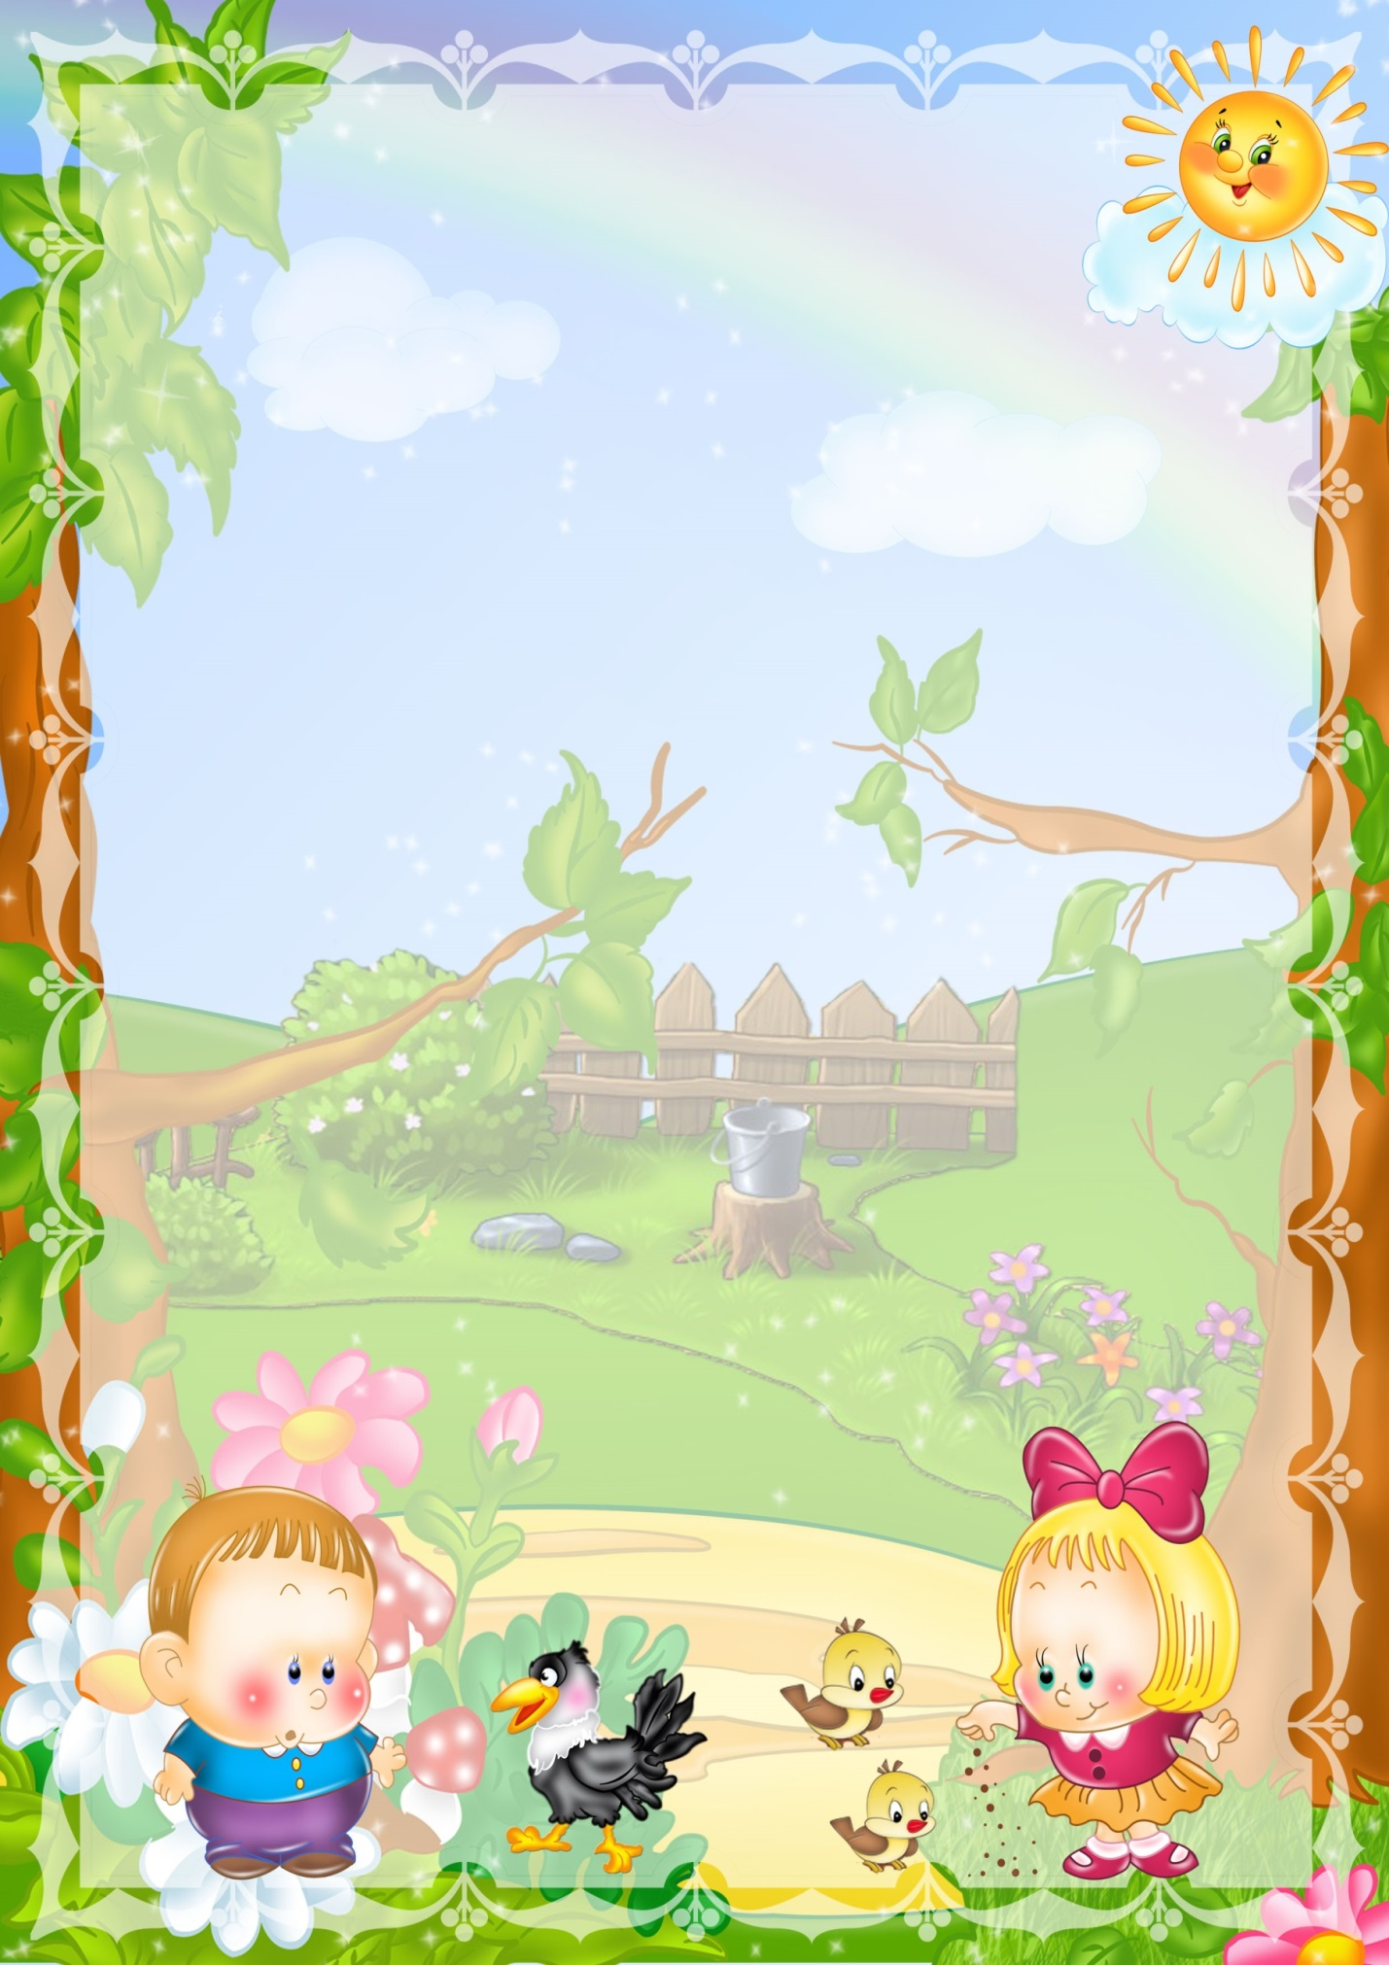

Процесс формирования у **дошкольников социальных** навыков требует создания в ДОУ специальных психолого-педагогических условий и, в первую очередь, организации образовательной деятельности для детей **дошкольного возраста**, направленной на достижение совместного результата детской деятельности. Такой образовательной деятельностью педагога с детьми, обеспечивающей достижение совместного результата является ведущая деятельность ребенка **дошкольного возраста – игровая**.

**Социально-коммуникативное развитие дошкольника** происходит через игру, как ведущую детскую деятельность. Общение является важным элементом любой **игры**.

Во время **игры происходит социальное**, эмоциональное и психическое становление ребенка.

Игра дает детям возможность воспроизвести взрослый мир и участвовать в воображаемой **социальной жизни**.

Дети учатся решать конфликты, выражать эмоции и адекватно взаимодействовать с окружающими.

Игра порождает у ребенка чувство свободы, радости, позволяет проявить собственную активность, полнее реализовать себя в повседневной жизни.

Игра позволяет ребёнку проявить собственную активность, полнее реализовать себя в повседневной жизни.

Игра - первая деятельность,

которой принадлежит особенно значительная **роль в развитии личности**, в формировании ее свойств и обогащении ее внутреннего содержания. подготовку к дальнейшей деятельности. Ребенок «играет потому, что **развивается**, и **развивается потому**, что играет.

Игра - практика **развития**». Выдающийся психолог Л. С.

Выготский акцентирует внимание на том, что в игре ребенок не только свободен, т. е. он самостоятельно определяет собственные поступки, исходя из своего *«Я»*, но и подчиняет свои действия определенному смыслу, он действует, исходя из значения вещи.



Именно в процессе **игры**, по мнению Л. С. Выготского, ребенок приучается осознавать свои собственные действия, поступки, соотносить собственное поведение с поведением окружающих. Д. Б. Эльконин утверждает, что игра ребенка **дошкольного** возраста это своеобразная форма деятельности детей, предметом которой является взрослый человек его деятельность и система его взаимоотношений с другими людьми.

Благодаря игровой ситуации, возникающей в игре, у ребенка постепенно в благоприятных условиях формируются навыки подчинения игровым установкам и правилам, он приучается понимать и принимать мнения и поступки других участников **игры**, проявлять к ним навыки доброжелательного и терпимого поведения.

Дети постепенно начинают демонстрировать в игре элементы и модели **социального поведения**, совместно переживают различные эмоциональные состояния, приучаются достигать общий результат, оценивать.

В процессе игровой деятельности у **дошкольников** формируются навыки и умения вступать в игровое взаимодействие со сверстниками.

Дети упражняются в умении выбирать и согласовывать со сверстниками **тему игры**, выслушивать мнения участников по поводу игрового сюжета, высказывать и корректировать собственное мнение, распределять игровые роли с учетом индивидуальных потребностей и интересов партнеров, планировать **развитие игрового сюжета**, отбирать необходимые атрибуты и подготавливать недостающие.

У детей **развивается** умение самостоятельно соблюдать игровые правила, вносить изменения в существующие правила, устанавливать новые, разрешать конфликтные ситуации самостоятельно или с небольшой помощью педагога, справедливо оценивать результаты собственной деятельности и деятельности сверстников и отношение детей к порученному делу.



Условия для **развития** сотрудничества между детьми создаются в разных видах детской деятельности, но приоритет игровой

деятельности безусловен, ибо разнообразное содержание игр, интеграция разных видов деятельности в игре, яркое проявление детьми эмоций позволяют им успешно накапливать опыт сотрудничества.

Характер игровой ситуации ставит ребенка в положение, которое требует высокого уровня сформированности у него **социальных** навыков по выбору способов и форм взаимодействия, согласования целей, совместного планирования, распределения ролей, достижения общего результата.

Формирование у детей **дошкольного возраста социальных навыков**

посредством ресурсов игровой деятельности осуществляется с младшего **дошкольного возраста**. В младшем возрасте комплекс включает разнообразные игровые упражнения, занимательных задания, серии дидактических игр с предметами и настольно-печатные **социальной направленности**. Комплекс содействует формированию у малышей элементарных **социальных** навыков –здороваться при встрече, благодарить, играть дружно, не отнимать игрушки, не обижать сверстников и т. п. – и **развитию** ценностных личностных качеств активности, настойчивости, любознательности, самостоятельности, воспитанности.

Таким образом, игра является тем видом деятельности, в которой формируется личность, общительность, умение контактировать с окружающими людьми - необходимая составляющая самореализации человека, его успешности в различных видах деятельности, расположенности и любви к нему окружающих людей.